**Занятие по окружающему миру**

**Тема: «Правила дорожного движения»**

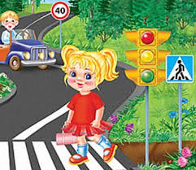

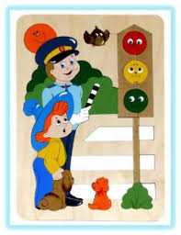

**Автор: Лымарь Н.Н.,**

**воспитатель КПП**

**г. Житикара**

**2016г**

**Образовательные область:** Познание

**Раздел:** Ознакомление с окружающим миром.

**Тема:** «Правила дорожного движения»

**Цели:**

**Образовательные:**

* Закрепить знания правил дорожного движения.

*Расширить знания о видах транспорта, находить отличия между ними.

*Познакомить с историей гужевого транспорта.  
*Расширять словарный запас, связанный с правилами дорожного движения, учить подбирать антонимы к словам. закрепиь понятия «водитель и пешеход»

*Классификация видов транспорта (воздушный, водный, наземный, гужевой).

**Развивающие:**

* Развивать мелкую моторику рук, соотносить движения с произносимым текстом,

**Воспитательные:**  
*Уточнить правила поведения в общественном транспорте.

**Обогащение и активизация словаря:** пешеход, тротуар и проезжая часть, знаки дорожного движения.

**Билингвальный компонент:** светофор-бағдаршам; транспорт-көлік; переход-көшу.  
**Оборудование:** макет улицы; картинки с изображением транспорта.

**Ход занятия:**

**Воспитатель:**

На нашем занятии мы узнаем, как хорошо наши дети знают правила дорожного движения, умеют ли они вести себя на улице.

Читает стихотворение Я. Пишумова.

**АЗБУКА ГОРОДА**

Город, в котором

С тобой мы живем,

Можно по праву

Сравнить с букварем.

Азбукой улиц,

Проспектов, дорог

Город дает нам

Все время урок.

Вот она, азбука,—

Над головой:

Знаки развешаны

Вдоль мостовой.

Азбуку города

Помни всегда,

Чтоб не случилась

С тобою беда.

Ребята посмотрите внимательно на экран, здесь расположена модель улицы, которая была бы удобна для всех: и для пешеходов, и для транспорта.  
- Прежде всего, что такое улица?

Правильно, это дорога, вдоль которой стоят дома.

- А где по улице движется транспорт?

Правильно по проезжей части.

- А кто мне покажет проезжую часть?

Хорошо, молодцы.

**Проводится игра «Скажи наоборот»**

**Цель: подбор антонимов**

Длинная – короткая  
Шероховатая – гладкая  
Мокрая – сухая  
Скоростная – тихая  
Асфальтовая – грунтовая

**Воспитатель:**

Делаем вывод: дороги бывают по покрытию разные. Даже одна и та же дорога в разную погоду, в разное время года может быть разной. Солнце светит – дорога сухая, дождь льет – дорога мокрая. Поиграли дальше пошли.

- А как показать, что транспорт едет в разных направлениях один к центру, другой от центра.

- Кто нам покажет движение транспорта (показ детей*)*. Молодцы.

**Воспитатель:**

Кроме транспорта на улице ходят и пешеходы.

- Как называется то место, где пешеход переходит через дорогу?

Правильно, пешеходный переход (показывают).

- А как называется та часть улицы, которая предназначена для пешеходов?

Правильно, тротуар (показывают).

На макете есть еще светофор.

- Кто скажет, для чего нужен светофор? Верно, чтобы не было на дорогах аварий.

Когда еще светофора не было, на перекрёстке стоял регулировщик. Он регулировал движение на дорогах. А палочка у регулировщика называется жезл.

Сейчас я буду регулировщиком. Если я показываю направо, можно ехать направо, если я показываю налево, то можно ехать налево, если показываю прямо, можно ехать прямо.

**Чтение стихотворения.     «Светофор»**   **Г. Кодиненко**

Разноцветных три кружочка:  
КРАСНЫЙ светит – ПОДОЖДИ  
И на ЖЁЛТЫЙ – СТОЙ, дружочек,  
На ЗЕЛЁНЫЙ свет – ИДИ!  
**Светофор** даёт советы,  
Как дорогу перейти.  
Пешеходу в деле этом  
Лучше друга не найти!

**Воспитатель:** Устраивайтесь поудобнеена своих местах, продолжаем наше занятие. Мы с вами говорили о проезжей части улицы.

- А какие виды транспорта вы знаете? Ответы детей**:** водный, воздушный, наземный.  
- Какой транспорт относится к водному транспорту. (Теплоходы, пароходы, катер, корабли, моторные лодки).  
- Какой транспорт относится к воздушному транспорту. (Самолет, вертолет, лайнер, ракета)  
- Какой транспорт относится к наземному транспорту. (Автобус трамвай, троллейбус, легковые машины, грузовые машины*)*  
А ещё ребятя есть гужевой транспорт. Сейчас я вам про него расскажу.  
Когда то давным – давно, тогда еще не было машин, люди ходили пешком, где хотели. Дорожные знаки были не нужны. Потом люди стали ездить на лошадях. А чтобы перевозить грузы, лошадей запрягали в повозки. Так появился первый транспорт – гужевой. Можно запрягать не только лошадей, но и собак и оленей, верблюдов. И так к гужевому транспорту относятся лошади, собаки, олени, верблюды.

**Проводится игра «Что лишнее?»**

На карточках нарисованы виды транспорта. Нужно внимательно посмотреть на картинку и сказать что здесь лишнее, и почему (лишним является самолет, потому что  остальные машины относятся к водному транспорту; лишним являетсявертолёт, потому что остальное гужевой транспорт; лишним является теплоход, потому что остальной наземный транспорт)

**Физминутка:**  
Наши маленькие ножки  
Шагают бойко по дороге   (дети маршируют на первое четверостишье)  
Путь везде отрыт для нас  
Пешеходы мы сейчас  
А теперь мы побежим  
Мы ведь к поезду спешим  ( дети бегут  на второе четверостишье)  
Опоздать боялись мы  
Очень беспокоились  
Вот теперь мы пассажиры   (дети садятся)  
Хорошо устроились  
Долго, долго ехали

В Астану приехали    (встают любуются)  
Красивый город и большой  
Гостей встречает он с душой  
Многоэтажные дома, улицы широкие     (смотрят вверх)  
Поток машин туда- сюда  
Скорости высокие.    (крутят головой в разные стороны)  
Все у нас без исключенья  
Знают правила движенья       (грозят пальчиками)  
Мы дороги переходим  
На зеленый свет  
Если красный загорится  
Стоп! Дороги нет    (хором повторяют это четверостишье)  
Нам Астана понравилась

Красива Астана!  (качают головой)  
В Астану поедем снова (руки ладонями соединить у груди)  
Года через два.

**Воспитатель:**

Если мы ходим по улице мы – пешеходы, если мы едем в  транспорте мы – пассажиры, если вы катаетесь на велосипеде, значит вы водители детского транспорта.

- Что же получается? Мы с вами должны знать все правила для пешеходов, пассажиров и для водителей детского транспорта. Ребята, расскажите нам, как надо вести себя в общественном транспорте.

**Ответы детей:**  
-Войти в транспорт спокойно, не бегать, не толкая других;  
-В транспорте не играть, не бегать, мешая другим;  
-Если есть место сесть или усадить маму и сесть  ней на колени;  
-Если нет свободного места, нужно удобно встать и крепко держаться;  
-Нельзя высовываться из окон, высовывать руки.

- А вы знаете где нужно ожидать транспорт? Правильно, на специальных остановках.

**Проводится игра «Можно - нельзя»** (определение места катания на велосипеде)

Дети имитируют движения: если можно крутят руль, а если нельзя, то грозят пальчиком.

На остановке автобуса…(нельзя)  
Во дворе …  
На стадионе …  
На проезжей части …  
В детском саду …  
На шоссе…   
На автомагистрали …  
На полянке …  
По лужайке …  
По лестнице …  
По тротуару …

А теперь мы разгадать кроссворд и найти ключевое слово. Я вам загадаю загадки, ваши ответы  впишу в клеточки, получится ключевое слово, которое мы должны отгадать.

Если ты спешишь в пути через улицу пройти,   
Там иди, где весь народ, там, где знак есть ...  (Переход)

Ты должен твердо знать всегда:   
Для машин есть мостовая, для прохожих ... (Тротуар)

Спозаранку за окошком стук, и звон, и кутерьма.   
По прямым стальным дорожкам ходят красные дома. (Трамвай)

Три моих волшебных глаза управляют всеми сразу.   
Я моргну – пойдут машины, встанут женщины, мужчины.   
Отвечайте  вместе хором. Как зовусь я? (Светофором)

Выходя на улицу, приготовь заранее   
Вежливость и сдержанность,   
А главное ... (Внимание)

В два ряда дома стоят.   
Десять, двадцать, сто подряд.   
И квадратными глазами   
Друг на друга все глядят. (Улица)

Дом по улице идет, на работу всех везет.   
Носит обувь из резины и питается бензином. (Автобус)

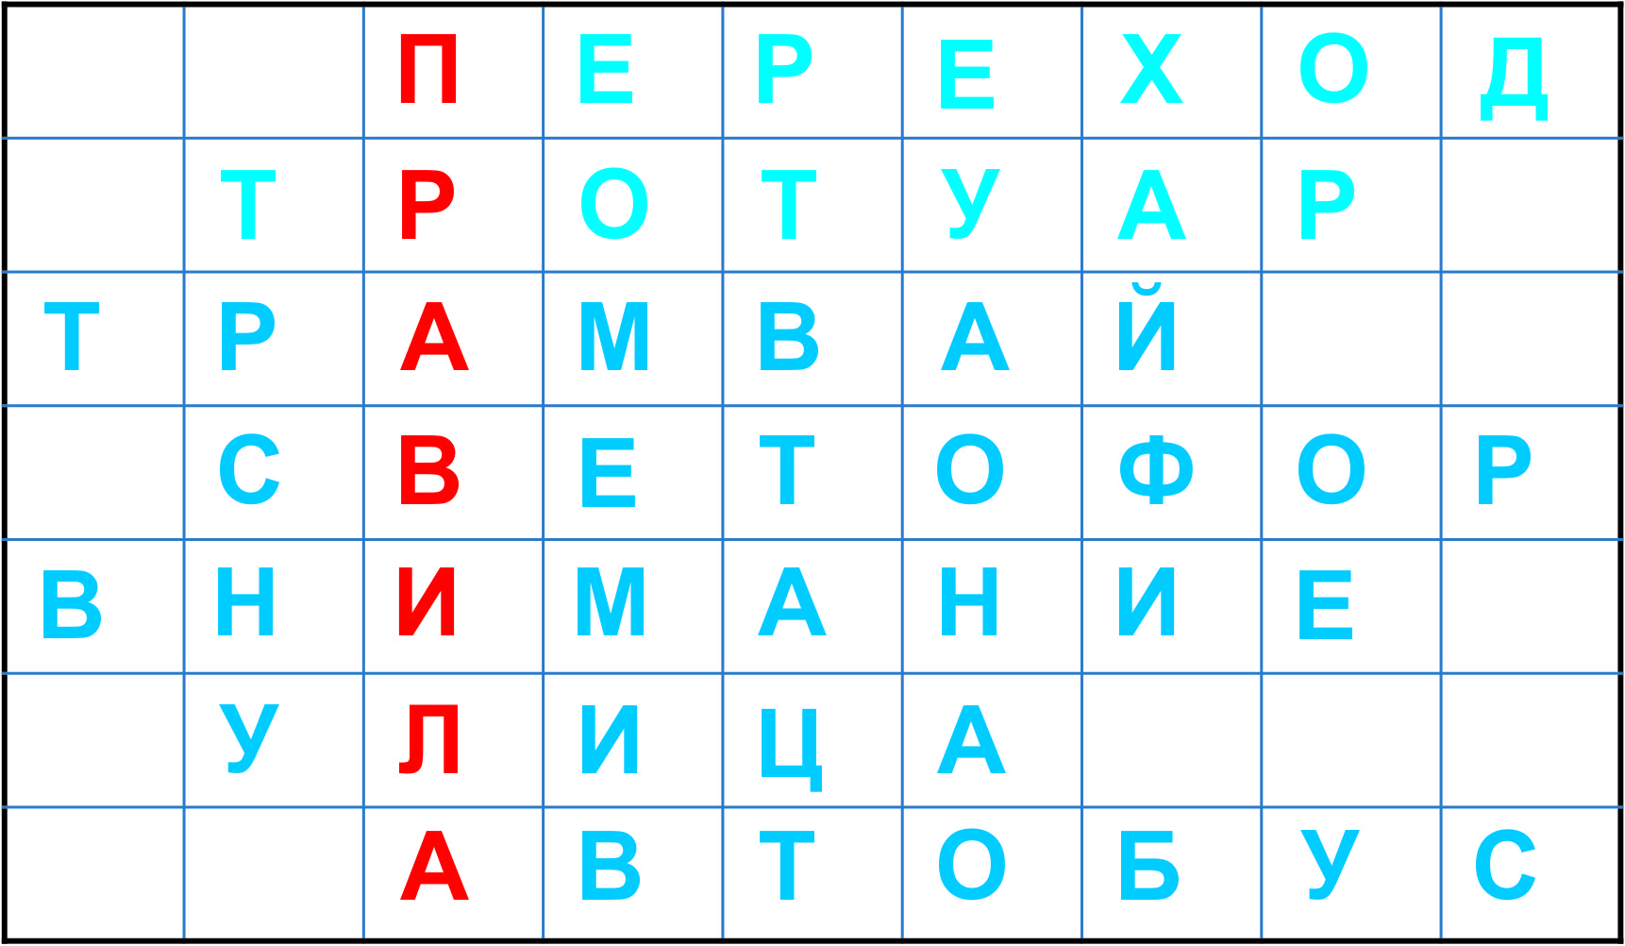

**Итог занятия:**

Сегодня мы с вами вспомнили правила дорожного движения, знаете вы их очень хорошо. Теперь самое главное для вас - применять их всегда, когда выходите на улицу.

Делаем ребятам   
Предостережение:   
Выучите срочно   
Правила движения,  
  
Чтоб не волновались,   
Каждый день родители,   
Чтоб спокойно мчались   
Улицей водители!

Ю. Яковлев.